Regler/rutiner for Ettersøk.
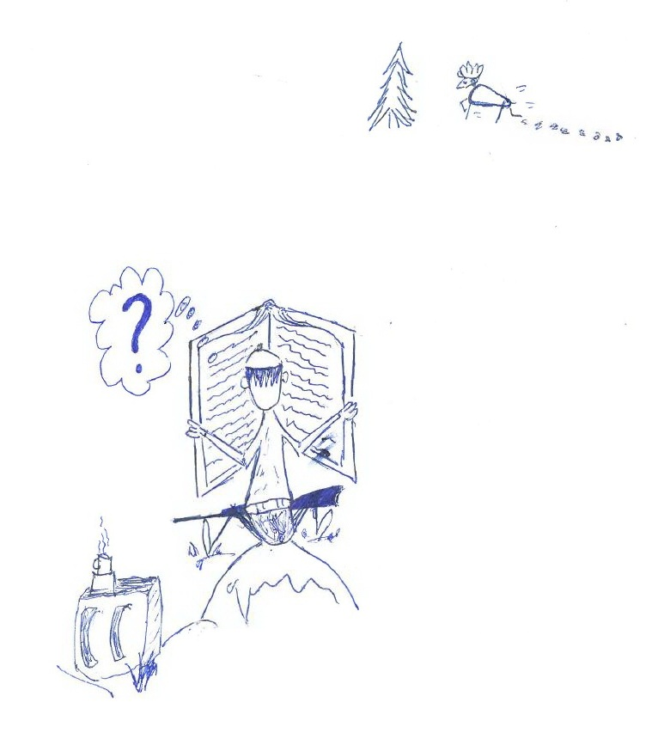
Veiledningshefte for ettersøk, Lierne kommune

Først en begrepsforklaring:
Det er i denne sammenhengen snakk om to organiseringsnivå under jakta.
- 1: Jaktfelt (også kalt jaktvald) er flere avgrensa områder i valdet som avgrenser hvor hvert jaktlag jakter.
- 2: Vald (også kalt tildelingsområde/storvald), er de juridiske grensene som regelverket forholder til i denne sammenhengen.
  - Et vald er inndelt i flere jaktfelt(jaktvald).
Eksempel:
Figur 1. Forklaring på vald og jaktfelt.
Svart grense = valdet, grønne grenser= Jaktfelt

Plikter ved jaktutøvelsen og skadeskyting - Forskrift om utøvelse av jakt, felling og fangst § 27
  - ”Den som under jakt eller forsøk på felling skadeskyter storvilt eller kongeørn, plikter å gjøre det en kan for å avlive dyret snarest mulig.

Jegeren/skytteren plikter å avlive dyret raskt og effektivt, slik at unødige lidelser unngås.
”Vedkommende plikter å forvisse seg om påskutt dyr er truffet eller ikke.”

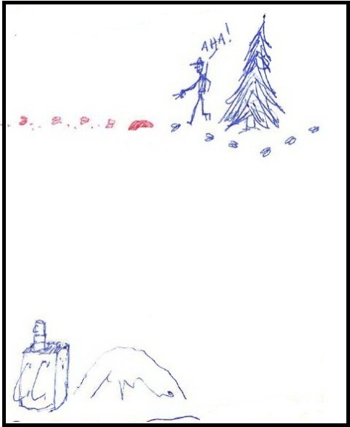
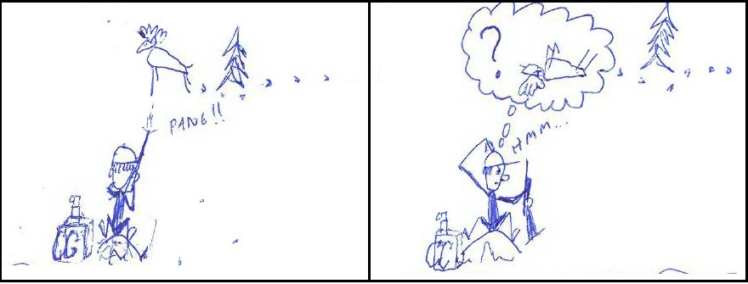
Et hvert skudd som avfyres skal anses som treff, og jegeren skal foreta undersøkelser dersom dyret ikke faller for skuddet (Skuddplassundersøkelse).

Er det usikkerhet om, eller noen som helst grunn til å tro at dyret er truffet, PLIKTER jegeren og jaktlaget å ettersøke viltet på beste måte. Ettersøk igangsettes. Kontakt ettersøksekvipasje!
Ettersøk skal planlegges nøye.
  - ”Jegeren og jaktlaget som har skadeskutt storvilt, skal ikke oppta jakt eller påskyte nye dyr mens ettersøk pågår. ”

Er dyret skadeskutt, skal verken vedkommende jeger eller hans/hennes jaktlag starte å jakte på annet dyr før det skadde dyret er funnet og avlivet.
Dette gjelder ikke for jaktlag i andre jaktfelt(jaktvald). Men de børr varsles!!

Avgrensning - Valdgrensen er den eneste grensen.
  - ”Innen valdets grenser skal ettersøk om nødvendig pågå ut dagen etter skadeskytingen. ”

Holder det skadeskutte dyret seg innenfor VALDETS grenser, skal jaktlaget utføre ettersøket ut dagen etter at dyret ble påskutt.
- D.v.s. at ettersøket skal ,om nødvendig, pågå ut dagen dyret ble påskutt, og dagen etter.
- Vald er også kalt "tildelingsområde" eller "storvald", og innebefatter det rødskraverte området i figur 2.

Figur 2: Ettersøket skal altså foregå ut dagen etter, dyret ble påskutt, om nødvendig.
Det presiseres at ettersøks - plikten gjelder innenfor hele VALDETS grenser og ikke bare innenfor jaktfeltets(jaktvaldet) grenser. (Se figur 3)

”På annet vald opphører retten til ettersøk og felling ved utgangen av den dag skadeskutt storvilt kom inn på valdet”

Går det skadeskutte dyret går ut av valdet, mister jaktlaget retten til ettersøk på dyret ved utgangen av den dagen dyret gikk ut. (jamfør Figur 3, eksempel 2)

Figur 3. Plikt og rett til ettersøk gjelder innenfor hele VALDET.
Eksempel 1. Skadeskutt dyr krysser jaktfeltsgrensen: - Jaktlaget har fortsatt plikt( og rett) til å gjennomføre ettersøket - uavhengig av jaktfelt.
Eksempel 2. Skadeskutt dyr krysser valdgrensen: jaktlaget har rett (og plikt) til å gjennomføre ettersøk ut dagen dyret krysset valdgrensen.

Meldeplikt - meld ifra engang for mye
  - ”Dersom pliktig ettersøk første dag er uten resultat, skal jeger eller jaktlag uten opphold underrette jaktrettshaver og kommunen eller nærmeste politimyndighet om de faktiske forhold.”

Jaktlaget skal ta kontakt med kommunen og grunneier(e) ved utgangen av første dag av ettersøket, dersom dyret ikke er funnet. (uavhengig av hvor dyret befinner seg).
Kommunen skal kontaktes også ved utløpet av andre dag.
Meldeplikten gjelder kun ved utløp av første dag og andre dag i ettersøket. Meldes til kommunen og jaktrettshaver.

Er det usikkerhet rundt meldeplikten så er det best å ta kontakt!
Eksempel 1. Dyret krysser jaktfeltsgrensen:
- Nabojaktlaget bør kontaktes!
Dette er i seg selv ikke meldepliktig til kommunen!

- Jaktlaget på nabojaktfeltet er ikke pliktig til å stanse sin jakt eller bistå med ettersøket (men er pliktig til å avlive dyret hvis de ser det er skadd)

Eksempel 2. Dyret krysser valdgrensen:
- Nabovaldet bør kontaktes!
Dette er i seg selv ikke meldepliktig til kommunen!

- Jaktlaget på nabovaldet er ikke pliktig til å stanse sin jakt, eller bistå med ettersøket (men er pliktig til å avlive dyret hvis de ser det er skadd).

Huskeliste - ved mulig skadeskyting

Det er avfyrt skudd mot et dyr:
- - Et påskutt dyr skal i utgangspunktet alltid anses som truffet!
  - Kan friskmeldes hvis det kan konstateres at dyret ikke er skadet og at skuddet var et rent bomskudd.
(Et eksempel på det er hvis jegeren kan se at prosjektilet har gått i bakken ett sted bak dyret. Viltet kan da friskmeldes, men hvis det ikke er mulig å konstatere at skuddet var et bomskudd, så skal det foretas et ettersøk.)
- Merke av stedet der du sto/satt/lå da du skjøt (sekk, markeringsbånd)
- Merke av stedet der dyret sto da du skjøt (Forutsetter at du merket deg dette like før skuddet gikk!)
  - Unngå for mye tramp i dette området (bevare eventuelle spor).
- Gå stille og forsiktig etter påskutte dyr, men ikke i sporet, i ca 150 meter.
- Meld fra til ettersøksekvipasje jaktlaget har avtale med.
- Gjennomfør skuddplassundersøkelse (enten selv eller av ettersøksekvipasje)
  - Dette skal utføres av kun en person av gangen
  - Vis frem og drøft funn med resten av jaktlaget etter undersøkelsen.
  - Undersøk kulebane mellom skuddplass og der du sto da skuddet gikk. (Truffet kvist, trær og lignende)
Hvis undersøkelsen (skuddplass og sporsøk i umiddelbar nærhet) ikke gir et klart svar, så skal godkjent ettersøkshund tilkalles til stedet og videre ettersøk gjennomføres. (Gjelder alle tilfeller hvor viltet fortsetter videre uten synlige tegn på at det er truffet, og jegeren ikke har dokumentasjon på at det er bom)

- Ettersøket
  - Godkjent ettersøksekvipasje skal alltid benyttes.
  - Hele jaktlaget må avslutte ordinær jakt mens ettersøket pågår.
Ettersøkslederen avgjør ut fra funn fra undersøkelsene om hvordan ettersøket skal gjennomføres. Resten av jaktlaget stiller seg til disposisjon under ettersøkslederens ledelse.
- Jaktlaget er pliktig til å utføre ettersøk til og med 2. dag etter skadeskytingen, eller t.o.m. dagen det gikk ut av valdet.
(Dersom det eksempelvis er stor sannsynlighet for at dyret kunn er truffet av et streifskudd, og det ikke er nevneverdig skadet, kan Viltnemnda avslutte ettersøket tidligere)

- Husk meldeplikten til kommunen ved utgangen av 1. og 2. dag av ettersøket.
  - - Det er menneskelig å gjøre feil, men det er ikke lov å la dyr gå skadd uten ettersøk!!
Nødvendige oplysninger til Viltnemnda:
Hvem | (Jaktfelt, jeger)
Hvilket dyr | (alder kjønn)
Antall skudd
Hvor er dyret truffet | (eks. høyre side)
Skuddplass | Sted og GPS- koordinat (kan sendes pr SMS til vakt)
 | (eks. UTM 33 Ø: 448977 N: 7132990)
Er ettersøksekvipasje benyttet | (JA/NEI)
 | (navn på godkjent ettersøksekvipasje)
Andre opplysninger | (skudd reaksjon, funn på skuddplass, er våpenet skutt inn o.l.)

- Skitt jakt! -

Viktige telefonnumre:

Viltnemnda Lierne kommune:

VAKT ettersøk /fallvilt: 481 04 321
Arve Åness (leder) 900 67 949
Andreas G. Leistad (sekretær) 74 34 34 41 / 930 96 128

Politiet:
Lensmannen i Lierne 74 34 30 10
N - T politidistrikt 02800
Nødnummer 112
Polisen, Østersund 0046 63 114 14

